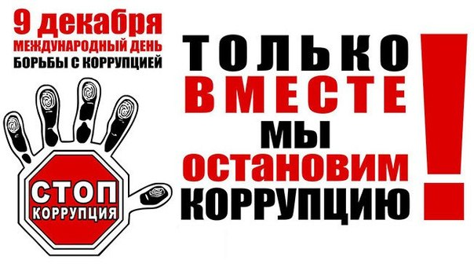

По инициативе ООН 9 декабря отмечается Международный день борьбы с коррупцией. Международный день борьбы с коррупцией (TheInternationalDayagainstCorruption) отмечается с 2004 года. Установлен по инициативе ООН в связи с
открытием в 2003 году для подписания Конвенции ООН против коррупции. Документ обязывает подписавшие его государства объявить уголовным преступлением взятки, хищение бюджетных средств и отмывание незаконных доходов. Россия в числе первых стран подписала Конвенцию и поступательно реализует её требования. С 2008 года по инициативе Президента Российской Федерации действует Национальный план противодействия коррупции, в развитие которого разработан пакет антикоррупционных законов. Продолжается совершенствование национальных антикоррупционных процедур и стандартов в соответствии с требованиями, вытекающими из Конвенции. В 2016 году на должностных лиц органов государственной власти и местного самоуправления, а также должностных лиц их подведомственных организаций, возложены дополнительные ограничения и запреты в интересах предотвращения возможных коррупционных проявлений. В 2017 году ужесточение антикоррупционных стандартов коснулось некоторых новых категорий должностных лиц субъектов, предоставляющих населению государственные услуги. Саратовская область была одним из первых регионов России, который разработал своё антикоррупционное законодательство и с 2007 года поставил работу по противодействию коррупции на системную основу. В настоящее время органами исполнительной власти области реализуются все требования действующего антикоррупционного законодательства, оказывается необходимая помощь в их выполнении органам местного самоуправления. В администрации Базарно-Карабулакского МР действует «телефон доверия» 8(84591) 7-13-56 на который - в том числе анонимно - можно сообщить сведения о действующих коррупционных схемах, фактах конкретных правонарушений, а также предложения по предотвращению коррупционных рисков.

